Личный кабинет налогоплательщика:
обновлен раздел «Доверенности»
Обращаем внимание на Информацию ФНС России от 08.05.2024.
Документ находится в ИБ Финансовые и кадровые консультации / Бухгалтерская пресса и книги

 | ИЗ ДОКУМЕНТА ВЫ УЗНАЕТЕ  В разделе «Доверенности» в личных кабинетах юрлиц и ИП доступна новая вкладка – «Доверенности между организациями». Теперь пользователи могут увидеть доверенности для работы с контрагентами. Также можно скачать pdf-визуализацию доверенности, отменить ее или отказаться от ее полномочий.
 | РЕКОМЕНДУЕМЫЙ ПОИСК В КОНСУЛЬТАНТПЛЮС  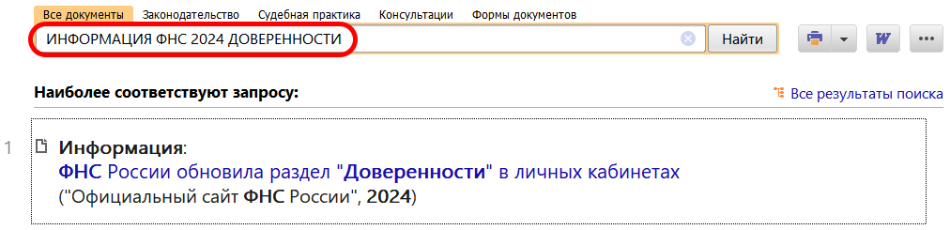
 | ДОПОЛНИТЕЛЬНАЯ ИНФОРМАЦИЯ  Подробнее о функционале сервиса «Личный кабинет налогоплательщика – юридического лица», читайте в Готовом решении: Личный кабинет налогоплательщика-организации (КонсультантПлюс, 2024).
 | 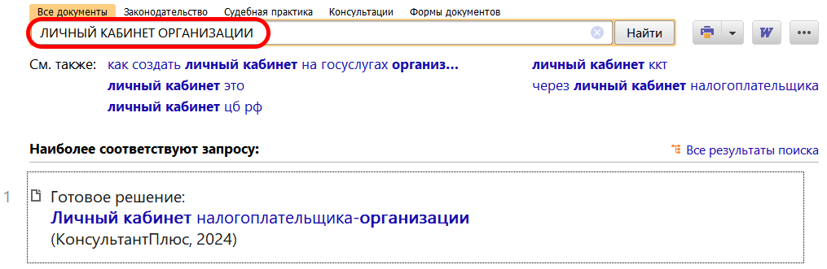
1

